

เอกสารเสนอราคาและข้อกำหนดระบบ

**ระบบลงทะเบียนทรัพย์สินอย่างง่ายด้วย RFID**

**Simple Fixed Asset Register System by RFID**

บริษัท เอ็นเนอร์จีทิค อิเล็คทริคอล เอ็นจิเนียริ่ง จำกัด

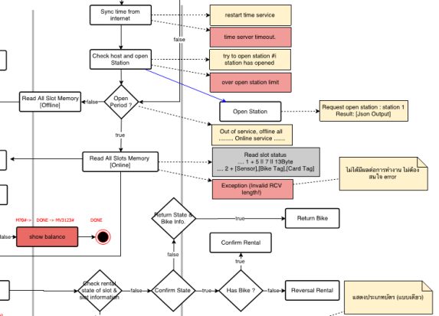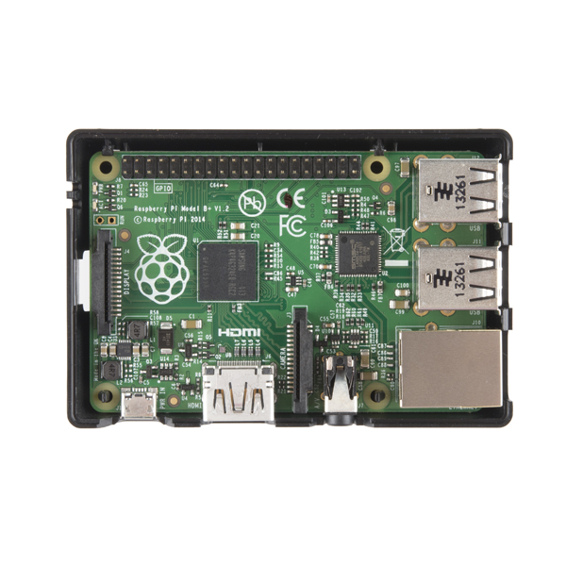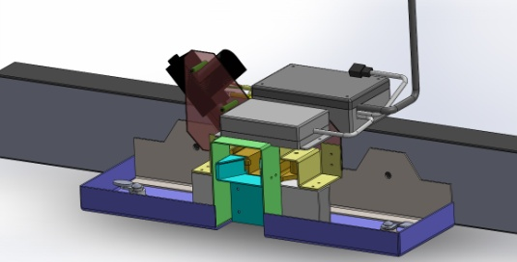

Nhoppasit Srisurat

[nhoppasit@energetic.co.th](mailto:nhoppasit@energetic.co.th)

Document Version 1.0.0

**Document Control Version**

|  |  |  |  |  |  |
| --- | --- | --- | --- | --- | --- |
| **Version** | **Date** | **Changes Description** | **Modified By** | **Reviewed By** | **Approved By** |
| 1.0.0 | 13 ส.ค. 59 | Initail document | ณพสิษฐ์ |  |  |
|  |  |  |  |  |  |
|  |  |  |  |  |  |

**Internal Pricing Checklist**

|  |  |  |
| --- | --- | --- |
| **Pricing Type** | | **Comment** |
|  | Software |  |
|  | Hardware |  |
|  | License |  |
|  | Other |  |

**สารบัญ**

1. วัตถุประสงค์ของเอกสาร 4

2. วัตถุประสงค์ของโครงการและเป้าหมายการดำเนินงาน 4

3. ขอบเขตการให้บริการ 4

4. แนวทางการให้บริการ 6

5. ข้อสมมติฐานและเงื่อนไขในการปฏิบัติงาน 6

6. แผนระยะเวลาเริ่มต้น-แล้วเสร็จของโครงการ 8

7. Milestones 8

8. บุคลากรที่มีส่วนร่วมในโครงการ 9

9. เงื่อนไขการฝึกอบรม 10

10. เอกสารที่จะส่งมอบ 10

11. ข้อกำหนดด้านความปลอดภัย 10

12. การคิดค่าบริการ 11

13. กำหนดการชำระเงิน 12

14. เงื่อนไขการรับประกันผลงาน 12

15. การลงนามเพื่ออนุมัติให้เริ่มต้นโครงการ 15

# วัตถุประสงค์ของเอกสาร

เอกสารฉบับนี้ บริษัท เอ็นเนอร์จีทิค อิเล็คทริคอล เอ็นจิเนียริ่ง จำกัด จัดทำขึ้นเพื่อใช้ในการเสนอราคาให้กับ ทีมงานระบบ SIIT ASSET REGISTRATION สำหรับพัฒนาระบบลงทะเบียนทรัพย์สินขององค์กร ใช้งานที่ Sirindhorn International Institute of Technology จังหวัดปทุมธานี

# วัตถุประสงค์ของโครงการและเป้าหมายการดำเนินงาน

โครงการนี้จัดทำขึ้นเพื่อพัฒนาระบบซอฟแวร์และอุปกรณ์อ่านข้อมูลจากบัตรอิเล็กทรอนิกส์ RFID และนำมาบันทึกเป็นรหัสหลักของทะเบียนทรัพย์สินขององค์กร เป็นผลงานร่วมกับนักศึกษา โดยที่ทางบริษัท เอ็นเนอร์จีทิค อิเล็คทริคอล เอ็นจิเนียริ่ง จำกัด จะจัดทำเฉพาะซอฟแวร์ระบบส่วนที่เป็น ฐานข้อมูล เว็บเซอร์วิส และโปรแกรมระบบทะเบียนเชื่อมต่อกับเครื่องอ่านแบบติดตายตัว เท่านั้น ส่วนอื่น ๆ ที่เกี่ยวข้องนักศึกษาจะเป็นผู้พัฒนาเพิ่มเติมด้วยตนเอง

# ขอบเขตการให้บริการ

# คำนิยาม

EARS คือ Energetic Asset Registration System หรือ ระบบลงทะเบียนทรัพย์สินขององค์กร ติดตั้งบน Notebook/Laptop ระบบปฎิบัติการ Window 10 ชนิด 64-BIT แรม 8 GB และ CPU 3.0 GHz ขึ้นไป

DB_EARS คือ ชื่อฐานข้อมูลชนิด MySQL ติดตั้งกับเครื่องเดียวกันกับระบบ EARS

TB_ASSET คือ ชื่อตารางข้อมูลที่ใช้จัดเก็บทะเบียนทรัพย์สิน ใน DB_EARS

Reader คือ เครื่องอ่าน RFID มือถือ ระบบปฏิบัติการ Android เชื่อมต่อกับฐานข้อมูลผ่านทางเว็บเซอร์วิส

Deployment คือ ภาพรวมการติดตั้งระบบซอฟแวร์ ได้แก่ Application, Service, Database, และ Module ต่าง ๆ

UI คือ User Interface หรือส่วนติดต่อกับผู้ใช้งาน ได้แก่ หน้าจอ ปุ่มกด หรือเมาท์ โดยทั่วไปมักหมายถึง หน้าจอของ Application เท่านั้น

# ขอบเขตการดำเนินการ

บริษัท เอ็นเนอร์จีทิค อิเล็คทริคอล เอ็นจิเนียริ่ง จำกัด จะจัดทำเฉพาะซอฟแวร์ระบบส่วนที่เป็น ฐานข้อมูล เว็บเซอร์วิส และโปรแกรมระบบทะเบียนเชื่อมต่อกับเครื่องอ่านแบบติดตายตัว เท่านั้น ส่วนอื่น ๆ ที่เกี่ยวข้องนักศึกษาจะเป็นผู้พัฒนาเพิ่มเติมด้วยตนเอง การทดสอบระบบจะดำเนินการอย่างง่าย ๆ เพื่อให้นักศึกษานำไปพัฒนาต่อด้วยตนเอง

โดยขอบเขตการดำเนินการสรุปได้ดังนี้

* 1. พัฒนาโปรแกรม EARS รองรับการเชื่อมต่อกับอุปกรณ์ ดังนี้
     1. Fixed Antenna RFID Reader จัดหาโดยทาง ทีมงาน SIIT ASSET
     2. USB RFID Reader จัดหาโดยทาง ทีมงาน SIIT ASSET
  2. พัฒนาฐานข้อมูล DB_EARS
  3. พัฒนาเว็บเซอร์วิส (web services) asset.svn สำหรับให้ ANDROID MOBILE READER เชื่อมต่อและแลกเปลี่ยนข้อมูล
  4. ติดตั้ง, ทดสอบระบบ และอบรมนักศึกษาทีมงาน SIIT ASSET 1 ครั้ง

# แนวทางการให้บริการ

เพื่อให้การดำเนินการพัฒนาระบบเป็นไปอย่างเหมาะสมในด้านต่าง ๆ บ. เอ็นเนอร์จีทิคฯ ได้จัดตั้งทีมงานเพื่อดำเนินโครงการการพัฒนาระบบ EARS โดยประกอบด้วยทีมงานและที่ปรึกษาโครงการที่มีความพร้อมและประสบการณ์ด้านการพัฒนาระบบ ด้านการออกแบบ และด้านการประกอบอุปกรณ์ระบบควบคุม ที่เกี่ยวข้องกับระบบดังกล่าวในด้านต่าง ๆ ดังนั้นจึงสามารถให้ความมั่นใจได้ว่า ผลงานจากการดูแลระบบนั้น จะเป็นไปตามความต้องการของผู้ใช้งาน

อย่างไรก็ตาม การพัฒนาโครงการดังกล่าว จะเป็นไปตามมาตรฐานที่ทาง บ. เอ็นเนอร์จีทิคฯ กำหนดไว้ โดยเอกสารโครงการอื่น ๆ ที่เกี่ยวข้องกับการพัฒนาโครงการ จะมีการจัดเตรียมระหว่างการดำเนินงาน

# ข้อสมมติฐานและเงื่อนไขในการปฏิบัติงาน

* 1. ผู้บริหารและทีมงาน SIIT ASSET ให้ความร่วมมืออย่างเต็มที่
  2. ขอบเขตของงาน (Scope of Work) จะต้องชัดเจน และทุกหน่วยงานที่เกี่ยวข้องจะต้องมีความเข้าใจตรงกัน
  3. ทีมงาน SIIT ASSET จะต้องจัดหาสถานที่ และสิ่งอำนวยความสะดวกในการปฏิบัติงานให้แก่ เอ็นเนอร์จีทิคฯ ตามที่ เอ็นเนอร์จีทิคฯ เห็นสมควร และจะต้องรับผิดชอบค่าใช้จ่ายที่อาจเกิดขึ้น เช่น สถานที่ทำงาน, ห้องประชุม, LAN Connection, เนื้อที่การจัดเก็บข้อมูลกลางใน Server, LCD Projector, เครื่องพิมพ์เอกสาร, โทรศัพท์ภายในประเทศ, โทรศัพท์ต่างประเทศ, เครื่องถ่ายเอกสาร, และสถานที่จอดรถของทีมงาน เอ็นเนอร์จีทิคฯ เป็นต้น
  4. ทีมงาน SIIT ASSET จะจัดหาบุคลากรที่เหมาะสมเข้าร่วมเป็นคณะทำงาน เพื่อให้การปฏิบัติงานของ เอ็นเนอร์จีทิคฯ ดำเนินไปด้วยความสะดวก
  5. ทีมงาน SIIT ASSET จะประสานงานในการนัดหมายสัมภาษณ์ จัดประชุม หรือจัดสัมมนาเชิงปฏิบัติการต่าง ๆ
  6. กรณีที่ทาง ทีมงาน SIIT ASSET มอบหมายงานเพิ่มเติมที่นอกเหนือจากขอบเขตงานที่กำหนดในข้อ 3 ทาง ทีมงาน SIIT ASSET จะต้องแจ้งงานดังกล่าวนั้นต่อ Project manager ล่วงหน้า โดยการปฏิบัติงานอื่นที่เพิ่มนั้นจะต้องเกิดจากการยินยอมของทั้ง 2 ฝ่าย คือ ทั้งทีมงานของ ทีมงาน SIIT ASSET และทีมงานของเอ็นเนอร์จีทิคฯ  หลังจากนั้นจึงจะเริ่มปฏิบัติงานดังกล่าว โดยทั้งนี้งานที่ได้รับมอบหมายเพิ่มเติมนั้น หากมีผลกระทบต่อระยะเวลาตามตารางแผนการดำเนินงานของเอ็นเนอร์จีทิคฯ  ที่ได้กำหนดไว้เบื้องต้นและมีผลกระทบต่อค่าบริการ ทาง เอ็นเนอร์จีทิคฯ  จะประเมินปริมาณงานเกิดขึ้นตามเนื้องานที่ได้รับมอบหมายเพิ่มเติม โดยคิดค่าบริการเพิ่มเติมตามอัตราในข้อ 12
  7. กรณีไม่สามารถหลีกเลี่ยงความเสี่ยงที่ทำให้ไม่สามารถดำเนินการได้ตามแผนงาน เป็นเหตุให้ผู้รับจ้างต้องส่งทีมงาน SIIT ASSETมาเพิ่มเพื่อให้งานประสบความสำเร็จ เอ็นเนอร์จีทิคฯ จะคิดค่าบริการเพิ่มเติมตามอัตราในข้อ 12 โดยได้รับความเห็นชอบจาก ทีมงาน SIIT ASSET

# แผนระยะเวลาเริ่มต้น-แล้วเสร็จของโครงการ

ระยะเวลา …………………………………

# Milestones

|  |  |  |  |  |  |  |  |  |  |  |  |  |  |  |  |  |
| --- | --- | --- | --- | --- | --- | --- | --- | --- | --- | --- | --- | --- | --- | --- | --- | --- |
| **แผนงาน** | **เดือน 1** | | | | **เดือน 2** | | | | **เดือน 3** | | | | **เดือน 4** | | | |
| 1 | 2 | 3 | 4 | 1 | 2 | 3 | 4 | 1 | 2 | 3 | 4 | 1 | 2 | 3 | 4 |
| Get Requirement | **X** | **X** | **X** | **X** |  |  |  |  |  |  |  |  |  |  |  |  |
| Prepare Specification |  | **X** | **X** | **X** |  |  |  |  |  |  |  |  |  |  |  |  |
| Prepare Control System Devices |  |  | **X** | **X** | **X** | **X** | **X** | **X** |  |  |  |  |  |  |  |  |
| Development Control System & Software |  |  |  | **X** | **X** | **X** | **X** | **X** |  |  |  |  |  |  |  |  |
| Testing |  |  |  |  |  |  | **X** | **X** | **X** |  |  |  |  |  |  |  |
| Site Installation |  |  |  |  |  |  |  |  | **X** |  |  |  |  |  |  |  |

# บุคลากรที่มีส่วนร่วมในโครงการ

**สายการบังคับบัญชาในโครงการ**

**หน้าที่และความรับผิดชอบ**

| **ตำแหน่ง** | **หน้าที่และความรับผิดชอบหลัก** |
| --- | --- |
| Steering Committee | กำกับดูแลการดำเนินการโครงการโดยรวม |
| Project Advisor | * ให้คำปรึกษาและให้การสนับสนุนการทำงานของ เอ็นเนอร์จีทิคฯ * ระบุ และวิเคราะห์ ความเสี่ยงที่จะเกิดขึ้นพร้อมทั้งผลกระทบ * ให้คำแนะนำในการแก้ไขปัญหา * ตัดสินใจในประเด็นปัญหาที่ไม่สามารถตัดสินใจโดย Project Manager * ให้การสนับสนุนทรัพยากร ต่อทีมงาน เอ็นเนอร์จีทิคฯ * จัดสรรบุคลากรของ เอ็นเนอร์จีทิคฯ ที่มีประสบการณ์และความเหมาะสมให้เข้าร่วมโครงการ   เข้าร่วมตัดสินใจ แก้ไขปัญหา อุปสรรค และบริหารความเสี่ยงของโครงการ |
| Project Manager | * จัดทำและนำเสนอขอบเขตสิ่งที่ส่งมอบ กำหนดเวลา และแผนดำเนินงานโครงการ * บริหารจัดการ ควบคุม ดูแล และติดตามงานกับผู้มีส่วนที่เกี่ยวข้องในการดำเนินโครงการ ให้สอดคล้องแผนการดำเนินงานและบรรลุผลสำเร็จ * จัดทำแผนการควบคุมการเปลี่ยนแปลงและบริหารจัดการขั้นตอนการเปลี่ยนแปลงต่างๆภายในโครงการ |
| Operation Control | * จัดสรรมอบหมายงาน และควบคุมดูแลทรัพยากรของ เอ็นเนอร์จีทิคฯ ให้สอดคล้องแผนการดำเนินงาน * ประสานงานและหารือร่วมกับผู้เกี่ยวข้อง ในการแก้ไขปัญหาที่เกิดขึ้น พร้อมทั้งวางแผนงานและดำเนินการจัดการความเสี่ยงต่างๆ ที่เกิดขึ้นจากปัจจัยภายในและภายนอกเพื่อให้บรรลุผลสำเร็จตามแผนการดำเนินงาน * ให้คำปรึกษา แนะนำ และแก้ไขปัญหาใดๆ รวมถึงพิจารณาตัดสินใจและกำกับขอบเขตของงานให้เป็นไปตามเอกสารสัญญา ทั้งนี้เพื่อให้เป็นไปตามแผนการดำเนินงานที่กำหนดไว้ * ดูแล กำกับและควบคุมคุณภาพของเอกสารส่งมอบงานให้เป็นไปตามมาตรฐานที่กำหนด |

# เงื่อนไขการฝึกอบรม

|  |  |  |  |  |
| --- | --- | --- | --- | --- |
| **หลักสูตรการอบรม** | **กลุ่มผู้อบรม** | **จำนวนครั้ง** | **จำนวนคน** | **สถานีที่อบรม** |
| การใช้งาน | ผู้แทนใช้งาน | 1 | 2 | สถาที่ที่ติดตั้งใช้งาน |

# สิ่งที่จะส่งมอบ

1. EARS
2. Web Services
3. Database

# ข้อกำหนดด้านความปลอดภัย

บ. เอ็นเนอร์จีทิคฯ จะดำเนินการตามมาตรฐานเรื่องการรักษาข้อมูลตามลำดับชั้นความลับ โดยในกรณีที่มีความจำเป็นต้องเข้าถึงข้อมูลด้วยวิธีการทาง Logical หรือ Physical จะต้องได้รับความยินยอมจากหน่วยงานที่เป็นเจ้าของข้อมูล หรือผู้ที่ได้รับมอบหมาย และมีข้อกำหนดเรื่อง ข้อตกลง Confidential Agreement หรือ None Disclosure Agreement (NDA) ระหว่าง เอ็นเนอร์จีทิคฯ และ ผู้ว่าจ้าง

# การคิดค่าบริการ

|  |  |
| --- | --- |
| **รายการค่าใช้จ่าย** | **จำนวนเงิน (บาท)** |
| ค่าดำเนินการโครงการและค่าพัฒนาระบบงาน | 20,000 |
| ค่าอุปกรณ์และค่าติดตั้ง |  |
| รวมค่าบริการก่อนหักส่วนลด |  |
| ***หัก***ส่วนลด |  |
| **Grand Total** | **20,000** |

**รายละเอียดการคิดค่าบริการ**

**ค่าดำเนินโครงการและค่าพัฒนาระบบงาน**

|  |  |  |  |  |
| --- | --- | --- | --- | --- |
| **ชื่อ-สกุล**  **ที่ปรึกษา** | **ตำแหน่ง** | **จำนวนวัน (Full-time Equivalent)** | **ค่าบริการต่อวัน (บาท)** | **ค่าบริการรวม (THB)** |
| คุณคมสัน กอชัชวาล | Steering Committee | 1 | 5,000 |  |
| คุณณพสิษฐ์ ศรีสุรัตน์ | Project Manager | 1 | 3,500 |  |
| คุณณัฐกร ลิขิตลือชา | Operation Control | 1 | 3,000 |  |
| **รวมจำนวนวัน และค่าบริการก่อนหักส่วนลด(บาท)** | |  |  |  |

**ค่าอุปกรณ์และค่าติดตั้ง**

| **ลำดับ** | **ค่าอุปกรณ์**  **(รับประกัน 1 ปี เฉพาะค่าอุปกรณ์และอะไหล่)** | **ปริมาณ** | **ราคาต่อหน่วย** | **รวม** |
| --- | --- | --- | --- | --- |
|  |  |  |  |  |
|  |  |  |  |  |
|  |  |  |  |  |
|  |  |  |  |  |
|  |  |  |  |  |
|  |  |  |  |  |
|  |  |  |  |  |
|  |  |  |  |  |
| **Total** | | | |  |

# กำหนดการชำระเงิน

ค่าดำเนินโครงการแบ่งเป็น 2 ประเภท

* 1. ค่าดำเนินโครงการ
* ชำระ **xx,000 บาทถ้วน** (30%) ภายใน 30 วันหลังจากลงนามอนุมัติเริ่มโครงการ
* ชำระ **xx,000 บาทถ้วน** (70%) ภายใน 30 วันหลังจาก วัน Sign-Off UAT
  1. ค่าอุปกรณ์และค่าติดตั้ง
* ชำระเต็มจำนวน ภายใน 5 วันหลังจากลงนามอนุมัติเริ่มโครงการ
  1. ค่าดำเนินโครงการของ เอ็นเนอร์จีทิคฯ (กรณีพ้นระยะประกันแล้ว)
* ค่าที่ปรึกษา ชำระตามหัวข้อ 12 ตารางรายละเอียดการคิดค่าบริการ ค่าดำเนินโครงการและค่าพัฒนาระบบงาน
* ค่าเบี้ยเลี้ยง, ค่าที่พัก และค่าเดินทาง ชำระตามค่าใช้จ่ายที่เกิดขึ้นจริง

# เงื่อนไขการรับประกันผลงาน

* 1. เอ็นเนอร์จีทิคฯ จะรับประกันผลงานเป็นระยะเวลา 1 ปี และรับประกันอุปกรณ์เป็นระยะเวลา 1 ปี หลังจากส่งมอบระบบงาน และแก้ไขข้อบกพร่องที่ตรวจพบให้กับผู้ว่าจ้าง ทั้งนี้ต้องอยู่ภายใต้ขอบเขตของงานตามใบเสนอราคานี้
  2. วิธีในการให้บริการมีดังนี้
* ให้บริการทางโทรศัพท์ : ให้คำแนะนำในการตรวจสอบและแก้ไขปัญหาทางโทรศัพท์/โทรสาร/ E-Mail โดยติดต่อในเวลาทำการคือ วันจันทร์ถึงวันศุกร์ ตั้งแต่เวลา 8:30 น. – 12:00 น.และเวลา 13:00 น. – 17:00 น. ที่หมายเลขโทรศัพท์ 085-905-3353 , E-Mail: s.saejia@gmail.com
* การบริการ ณ สถานที่ทำงานของผู้ว่าจ้างตรวจสอบและแก้ไขปัญหา ณ สถานที่ทำงานของผู้ว่าจ้าง ได้แก่ ในกรณีที่ไม่สามารถแก้ไขปัญหาด้วยวิธีข้างต้นได้ โดย เอ็นเนอร์จีทิคฯ ขอสงวนสิทธิ์ในการคิดค่าที่ปรึกษา ค่าใช้จ่ายในการเดินทางและค่าที่พักเพิ่มเติม

# ระบบควบคุมบรรยากาศ ของสายการอบแห้ง (สังเขป)

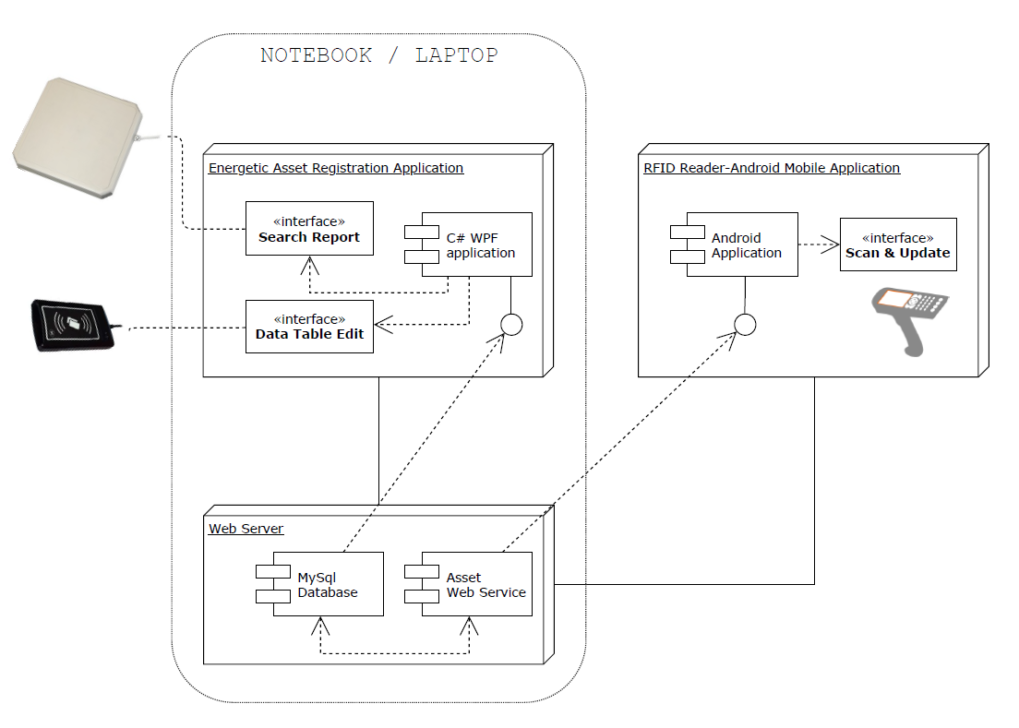

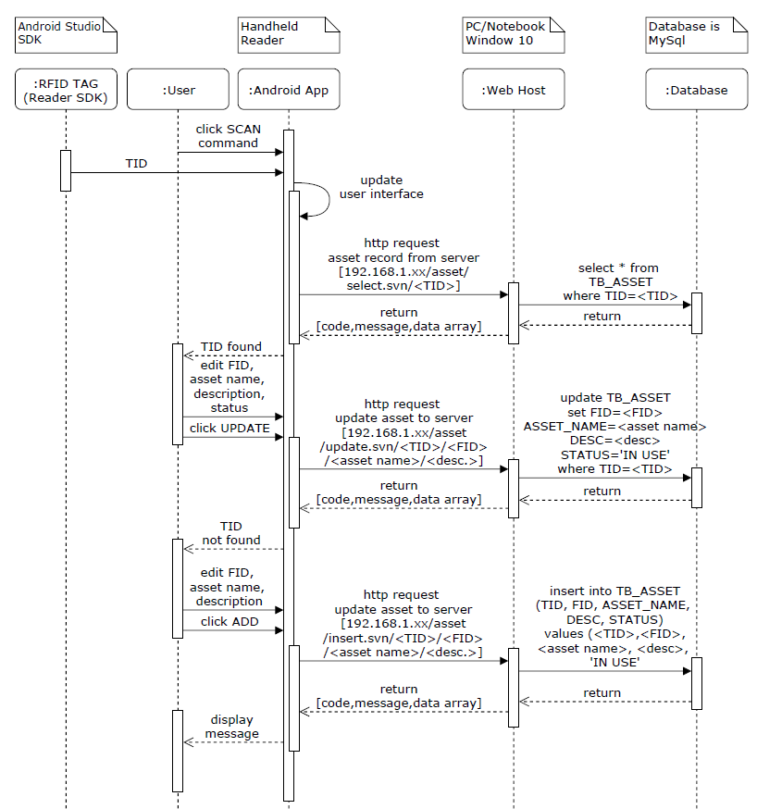

# การลงนามเพื่ออนุมัติให้เริ่มต้นโครงการ

หากท่านเห็นชอบตามแผนงานและแนวทางดำเนินโครงการดังที่กล่าวมาข้างต้น โปรดลงนามในเอกสารเสนอราคาและส่งกลับมายังบริษัท เอ็นเนอร์จีทิค อิเล็คทริคอล เอ็นจิเนียริ่ง จำกัด

ข้าพเจ้าในนามของ_

ได้ลงลายมือชื่อเห็นชอบเอกสารเสนอราคาชุดนี้

__________________________________

(__________________________________)

วันที่: _____________________________

ข้าพเจ้าในนามของบริษัท เอ็นเนอร์จีทิค อิเล็คทริคอล เอ็นจิเนียริ่ง จำกัด

ได้ลงลายมือชื่อเห็นชอบเอกสารเสนอราคาชุดนี้

__________________________________

(__________________________________)

วันที่: _____________________________